建德市城乡规划管理技术规定（修订）
（征求意见稿）

建德市规划和自然资源局
2025年7月

建德市城乡规划管理技术规定（修订）

目 录

第一章 总 则 1
第二章 建设用地管理 2
第三章 城镇建设管理 8
第四章 乡村建设管理 29
第五章 场地设计标高 32
第六章 城乡风貌管理 34
第七章 附 则 35
附录一 本技术规定用词说明 36
附录二 术语 37
附录三 计算规则 39
附录四 建筑设计方案文件编制要求 42
附录五：建设项目规划选址报告编制要求： 44

第一章 总 则
- 为加强建德市城乡规划管理，保证城乡规划的实施，提升城市高品质发展水平，根据《中华人民共和国城乡规划法》、《中华人民共和国土地管理法》和《浙江省国土空间规划条例》等法律规定要求，参照《杭州市城市规划管理技术规定》，并遵循国家有关规范、标准，结合建德市城乡规划管理的实际情况，制定本规定。涉及国家、省、市相关法律法规、规范标准等发生变化的，按照其最新规定执行。
- 本规定适用于建德市城镇、乡村建设用地范围内开展新建、改建、扩建建设项目及相关规划编制。
- 详细规划编制、建设项目选址（规划条件）论证报告、城市设计、建筑设计涉及建筑高度、建筑间距、建筑退让、设计标高和日照、建筑风格与色彩等建筑管理内容，应符合本规定。
风景区、历史风貌街区和历史地段、历史文化名镇、名村、传统村落以及市规划和自然资源主管部门确定的其它特定区域，在规划设计时，可根据实际情况和特殊要求确定地块的建筑密度、容积率、绿地率、建筑退让和建筑间距等指标，报市人民政府批准后执行。
在符合本规定的同时，应满足文物保护、消防、水利、旅游、人防、交通、环保、林业、防洪、地质灾害、应急安全等相关部门技术规范要求。
- 临时建设工程按有关规定执行。

第二章 建设用地管理

用地分类
- 建德市城乡各级城镇、乡村建设用地用海分类和代码应符合自然资源部《国土空间调查、规划、用途管制用地用海分类指南》的规定。
- 详细规划用地分类原则上明确至二级类，城镇住宅、工业、物流仓储用地应明确至三级类。详细规划需明确地下用地性质的，在其对应用地代码之前附加“UG符号。
- 详细规划中用地边界应依据道路、河流等自然界线和行政管理、地籍等边界划定。项目实施中用与面积以实测为准。

复合利用
- 为体现公共利益优先原则，详细规划编制及调整中应按下列优先序进行用地安排：
一级优先类：交通运输用地、公用设施用地、公园绿地、广场用地；
二级优先类：公共管理与公共服务用地、城镇服务设施用地；
三级优先类：产业类用地。
将一级优先类的规模作为规划强制性内容。
- 详细规划编制及调整中，应针对不同用地类型，不同区域位置，制定相对应的强制性指标和建议性指标。
- 鼓励用地性质混合、建筑功能复合利用，并遵循用地集约、环境相容、结构平衡、景观协调、保障公共利益等原则。用地性质的表达分为单一性质用地、混合性质用地和选择性质用地三类情形。
- 单一地块被明确规定用于一种特定用途的，被称为单一性质用地。单一性质的城镇住宅用地、城镇社区服务设施用地、商业服务业用地、公共管理与公共服务用地、工业用地和物流仓储用地中为主体用途配套服务的功能建筑规模按现行规定执行。
- 单一地块被明确规定可用于两种或两种以上特定用途的，被称为混合性质用地，用地代码采用“A/B/C……”的表达形式。在详细规划编制或选址论证时，用地之间的混合可参照表（2-1）《用地混合引导表》。
- 不作为地上用地性质附属用途的地下商业、公共停车、市政设施，可在详细规划和规划条件中以混合性质用地的形式予以表达，并明确相关建设规模和技术要求。
- 单一地块对实施用途存在较大不确定性、可在两种或两种以上用地性质中进行选择的，被称为选择性质用地，代码采用“A（B）···”的表达形式。前一种用地编号A为未来规划重点引导的用地功能，后一种用地编号（B）为近期允许保留的或未来可选择的用地功能，排列先后体现规划引导的主、次意图。选择的用地性质之间具有排他性的，应分别确定规划控制指标。

表（2-1）：用地混合引导表
 | 二类  城镇  住宅  用地  070102 | 城镇  社区  服务  设施  用地  0702 | 机关  团体  用地  0801 | 科研  用地  0802 | 文化  用地  0803 | 教育  用地  0804 | 体育  用地  0805 | 医疗  卫生  用地  0806 | 社会  福利  用地  0807 | 商业  用地  0901 | 商务  金融  用地  0902 | 娱乐  用地  0903 | 其他商业服务业用地0904 | 一类  工业  用地  100101 | 二类  工业  用地  100102 | 三类  工业  用地  100103 | 一类物流仓储  用地  110101 | 二类物流  仓储  用地  110102 | 三类物流  仓储  用地  110103 | 城市  轨道  交通  用地  1206 | 交通  场站  用地  1208 | 公用  设施  用地  13 | 公园  绿地  1401 | 防护  绿地  1402 | 广场  用地  1403
二类城镇住宅用地 070102
城镇社区服务设施用地 0702 | √
机关团体用地 0801 | × | √
科研用地 0802 | × | ○ | √
文化用地 0803 | ○ | √ | √ | √
教育用地 0804 | ○ | ○ | ○ | ○ | ○
体育用地 0805 | ○ | √ | √ | √ | √ | √
医疗卫生用地 0806 | ○ | √ | ○ | ○ | ○ | ○ | ○
社会福利用地 0807 | ○ | √ | ○ | ○ | ○ | ○ | ○ | ○
商业用地 0901 | √ | ○ | ○ | ○ | ○ | ○ | ○ | ○ | ○
商务金融用地 0902 | √ | ○ | ○ | ○ | ○ | ○ | ○ | ○ | ○ | √
娱乐用地 0903 | ○ | ○ | × | × | ○ | ○ | ○ | ○ | ○ | √ | √
其他商业服务业用地0904 | ○ | ○ | × | × | ○ | ○ | ○ | ○ | ○ | √ | √ | √
一类工业用地 100101 | × | × | × | √ | × | × | × | × | × | ○ | √ | ○ | ○
二类工业用地 100102 | × | × | × | ○ | × | × | × | × | × | × | × | × | × | √
三类工业用地 100103 | × | × | × | × | × | × | × | × | × | × | × | × | × | × | √
一类物流仓储用地 110101 | × | × | × | ○ | × | × | × | × | × | × | × | × | × | ○ | ○ | ○
二类物流仓储用地 110102 | × | × | × | ○ | × | × | × | × | × | × | × | × | × | × | ○ | ○ | √
三类物流仓储用地 110103 | × | × | × | × | × | × | × | × | × | × | × | × | × | × | × | ○ | ○ | ○
城市轨道交通用地 1206 | √ | √ | √ | √ | √ | √ | √ | √ | √ | √ | √ | √ | × | √ | √ | √ | √ | √ | √
交通场站用地 1208 | × | ○ | ○ | ○ | ○ | ○ | ○ | ○ | ○ | ○ | ○ | ○ | ○ | ○ | ○ | × | ○ | ○ | × | √
公用设施用地 13 | × | ○ | ○ | ○ | ○ | ○ | ○ | ○ | ○ | ○ | ○ | ○ | ○ | ○ | ○ | ○ | ○ | ○ | ○ | √ | ○
公园绿地 1401 | × | ○ | ○ | × | ○ | ○ | ○ | ○ | ○ | × | × | × | × | × | × | × | × | × | × | √ | ○ | ○
防护绿地 1402 | × | × | × | × | × | × | × | × | × | × | × | × | × | × | × | × | × | × | × | √ | ○ | ○ | ×
广场用地 1403 | × | √ | √ | × | √ | ○ | √ | ○ | ○ | ○ | × | × | × | × | × | × | × | × | × | √ | √ | ○ | √ | ×
注：第一类：允许混合的用地性质，以“√”表示；第二类：有条件时允许混合的用地性质，以“○”表示；第三类：不宜混合的用地性质，以“×”表示。

建设用地控制
- 地下空间的开发建设应符合下列要求：
1.地下空间的开发建设须保证规划以及现状城镇市政、水利、交通等设施的建设空间和安全使用要求，满足绿化种植的覆土要求。
2.在满足规划要求的前提下，地下空间容积率计算规则参照《建筑工程建筑面积计算和竣工综合测量技术规程》执行。
3.核心商务区、连片开发的商务功能区块、交通枢纽设施以及其它公共活动较为集中地块的地下空间，应统一规划，合理布局，连通建设。
4.单个地块的地下空间离建设用地地面界线的水平距离应满足第五十七条的规定，多个地块统一建设的地下空间离界要求按照批准的详细规划设计方案执行。
- 详细规划编制中各类建设用地的规划指标控制按照国家、省、市相关规划标准及相关规定执行。
- 建设用地的集约节约利用按政策规定执行。
- 单一性质的城镇住宅用地（0701），建筑容积率、绿地率控制指标应按下表（2-2）的规定执行。
表（2-2）：城镇住宅用地绿地率、容积率控制指标表
类型 | 建筑容量
类型 | 容积率 | 绿地率（%） | 建筑高度（米）
低层 | 1.2 | 25 | ≤80米，有特定高度限制要求的按相关规定执行。
多层 | 2.0 | 30 | ≤80米，有特定高度限制要求的按相关规定执行。
高层 | 3.0 | 35 | ≤80米，有特定高度限制要求的按相关规定执行。
注：本表规定的容积率指标为上限、绿地率指标为下限。
- 工业用地原则上应在工业园（片）区集中布局，使用特殊工艺的工业用地和“工业上楼”项目经行业主管部门认定后，容积率、建筑高度、建筑密度和绿地率可根据实际情况确定。
- 各级城镇、乡村新建、改建和扩建建设项目，按已批准的现行详细规划提出建筑容量控制指标。

公共服务设施配置
- 城市居住区公共服务设施遵循居民在合理的步行距离内满足基本生活需求的原则，按照10-15分钟和5分钟两级社区生活圈配置。具体配置要求在公共服务设施配套相关规定中明确，并在详细规划中落实。
- 新建、改建、扩建建设项目中应建设的公共服务设施，其规模、位置和建设要求已在经批准的详细规划和有关专项规划落实的，住宅建设项目不再额外重复配置。详细规划和专项规划未明确的，应当符合公共服务设施配套的相关规定，并满足服务半径和规模要求。
- 地块级公共服务设施设置标准参照如下：
婴幼儿照护服务用房由卫生健康部门根据《杭州市婴幼儿照护服务设施配建办法》明确配建标准；
养老用房由民政部门根据《杭州市居家养老服务用房配建实施办法》明确配建标准；
社区配套用房根据《中共建德市委、建德市人民政府“关于进一步推进城镇和和谐社区建设的若干意见”》落实配建标准；
公共文化设施、公共体育设施由文广旅体部门根据《浙江省居民住宅区公共文化配套建设标准》明确配建标准；
建设工程停车场（库）由住建部门根据《城市建筑工程停车场（库）设置规则和配建指标标准》明确配建标准；
充电设施或预留安装条件由住建部门根据《杭州市人民政府办公厅关于印发杭州市推进新能源电动汽车充电基础设施建设运营实施办法（修订）的通知》明确配建标准；
电动自行车充停、充换场所由住建部门根据《浙江省电动自行车充停、充换场所建设技术导则》落实配建标准；
物业管理用房、物业经营用房由住建部门根据《杭州市物业管理条例》落实配建标准；
生活垃圾分类设施由综合执法部门根据《新建住宅小区生活垃圾分类设施设置标准DB33/J》及现行规范明确标准；
快递服务场所由交通部门根据《浙江省快递物流业用地标准研究》明确配建标准；
配电房及开闭所由供电部门根据现行规范明确配建标准；
通信基站由铁塔集团根据现行规范明确配建标准。
- 在使用功能互不干扰的前提下，公共服务设施应依据其服务半径相对居中布局,宜集中复合配置形成“一站式"综合服务中心(“邻里中心”)，并优先实施。鼓励同类设施整合、使用功能调配、建筑共享与场地共用。
- 派出所、农贸市场、邮政所、社区卫生服务中心等应有独立第二十二条出入口。农贸市场、社区卫生服务中心、残疾人之家等应设置于建筑的地上首层或带有首层的连续楼层，社区居委会、居家养老用房、托育机构等提供便民服务的公共服务设施应设置于建筑的地上一到三层内。
- 住宅等用地配建公共服务设施的位置应以便民为原则，相对集中配置，临近城市道路。城市道路同侧相邻建设的两宗及以上的住宅建设项目，当建设项目的单宗用地规模较小时，相关公共服务设施可在相邻地块集中配置，并优先建设。

第三章 城镇建设管理

低、多层建筑之间的间距
- 城镇新建房屋建筑间距，应当综合考虑日照、采光、通风、消防、防灾、视觉卫生、管线埋设、土地合理利用等因素合理确定。建筑高度和间距计算参照附录三规定执行。
- 住宅正面间距不应小于13米，遮挡建筑檐口标高与被遮挡建筑首层地面标高差在10米以内时最小值可放宽至10米，且应符合下列规定：
1.平行布置且朝向为正南北向时，不应小于南侧建筑高度的1.2倍。
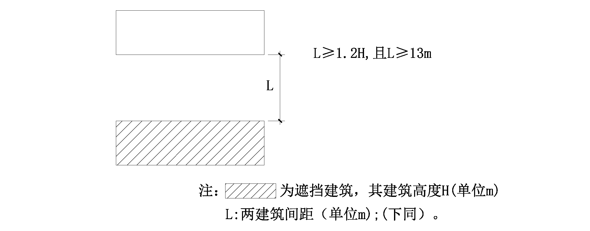
2.平行布置且方位为非正南北向时，住宅正面间距可按表（3-1）“不同方位间距折减系数k”换算。
表（3-1） 不同方位间距折减系数k
方 位 | 0°—15°（含） | 15°—30°（含） | 30°—45°（含） | >45°
间距系数k | 1.0 | 0.9 | 0.8 | 0.9
注：表中方位为正南向(0°)偏东、偏西的方位角。
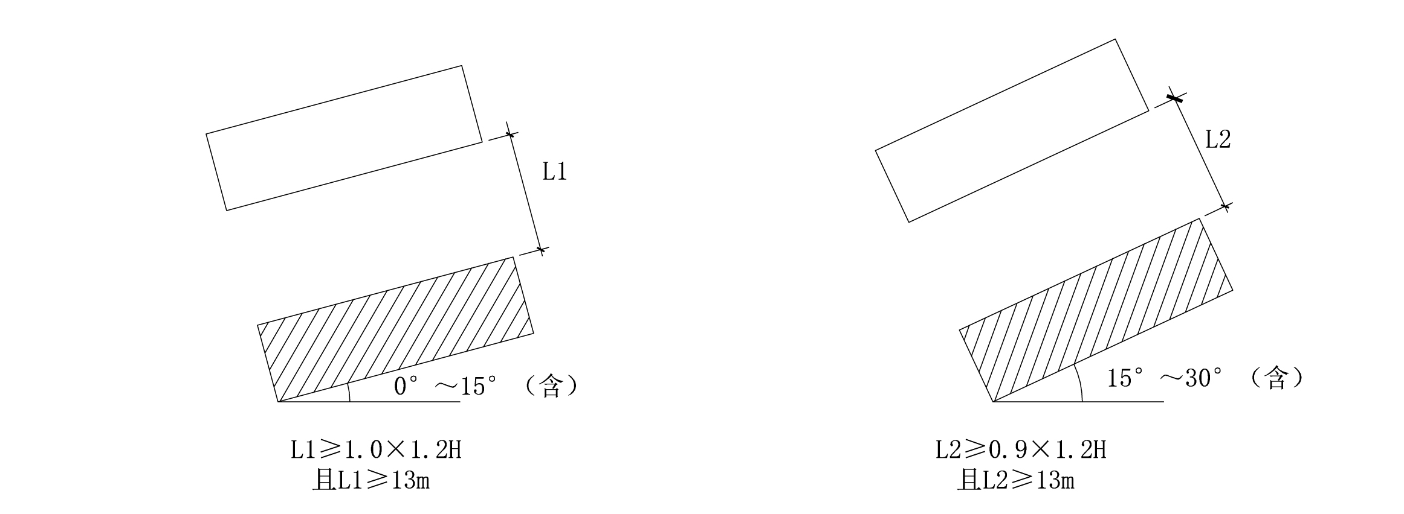
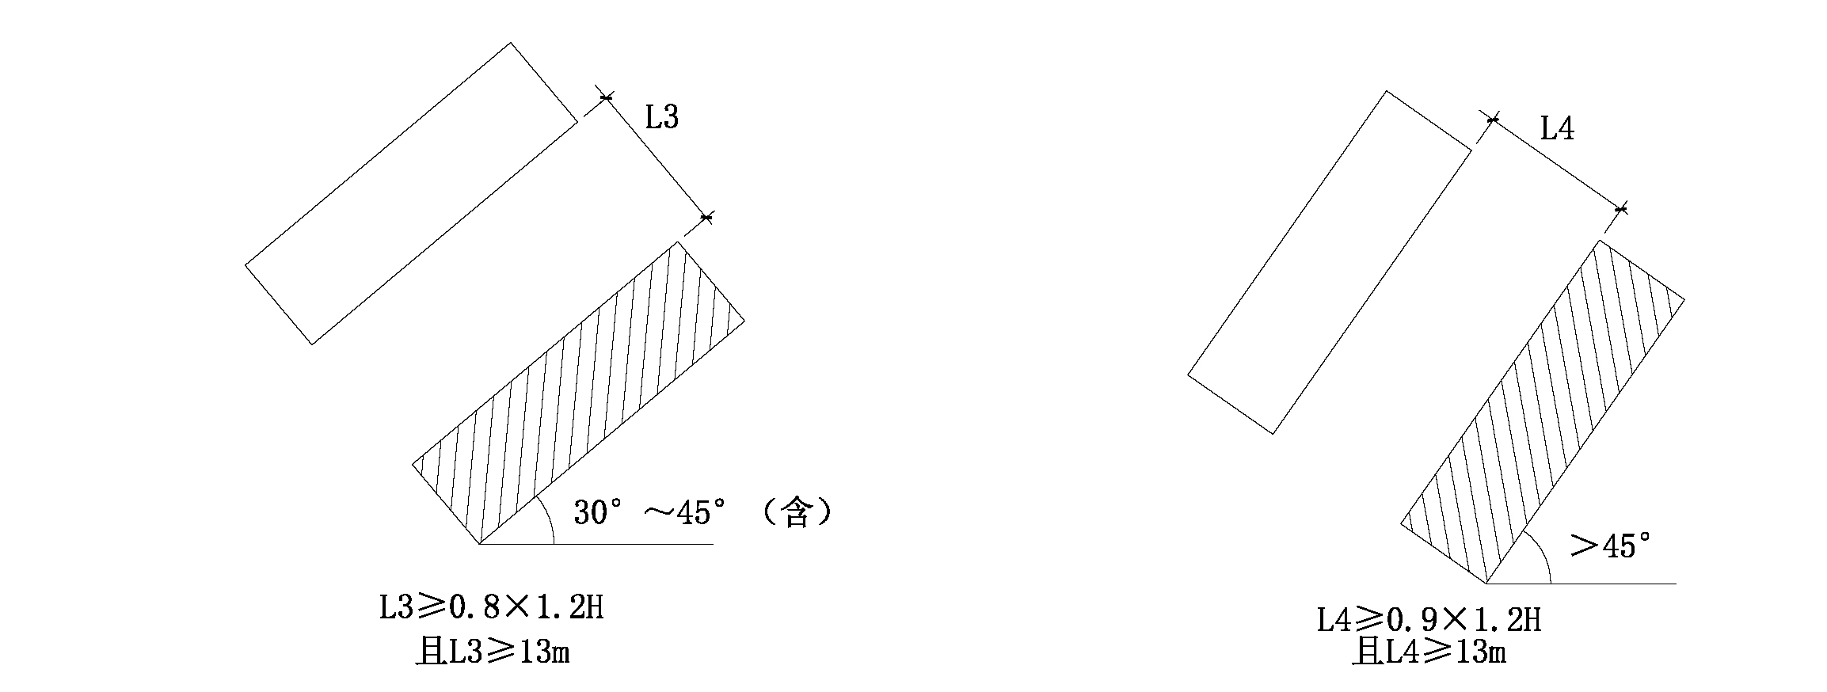
3.两幢建筑非平行布置，当夹角小于等于30°时，按平行关系控制，可按表（3-1）中规定的较大方位角进行系数折算；当夹角大于30°时，其最窄处间距不应小于遮挡建筑高度的1.0倍。
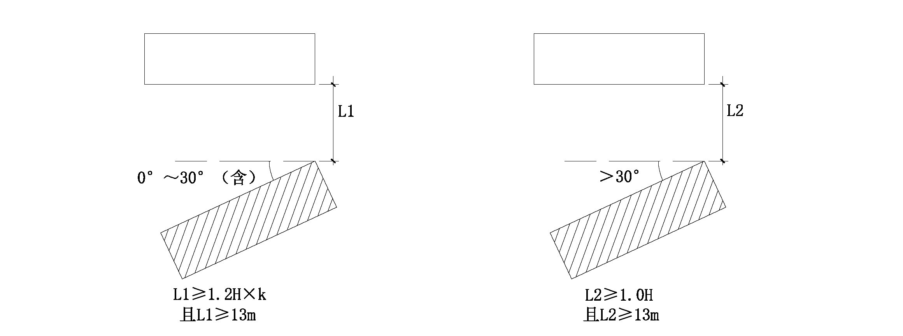
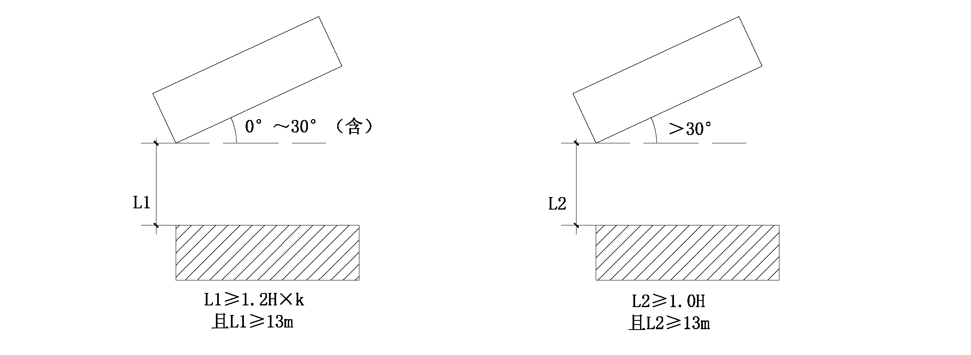
- 住宅与北侧非住宅建筑的间距，不应小于住宅高度的0.7倍且不应小于13m，当遮挡建筑檐口标高与被遮挡建筑首层地面标高差在10米以内最小值可放宽至10米。
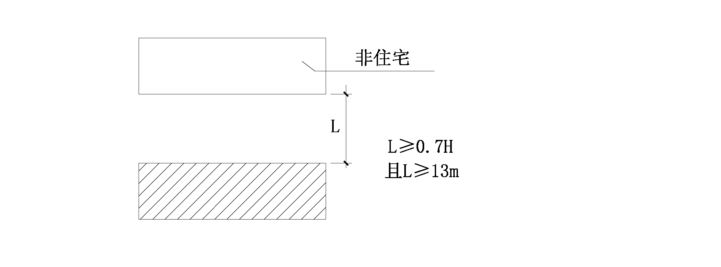
- 住宅两侧的非住宅建筑与住宅垂直布置的，当对住宅主朝向产生较大视线干扰时（住宅建筑最不利视角a大于等于45°），其间距不应小于与住宅垂直布置的建筑高度的0.7倍，且间距不小于9m。
当对住宅主朝向产生视线干扰较小时（住宅建筑最不利点视角ａ小于45°），其与住宅垂直布置的建筑间距不小于9m。当遮挡建筑为低层时或遮挡建筑檐口标高与被遮挡建筑首层地面标高差在10米以内时，最小值可放宽至6m。
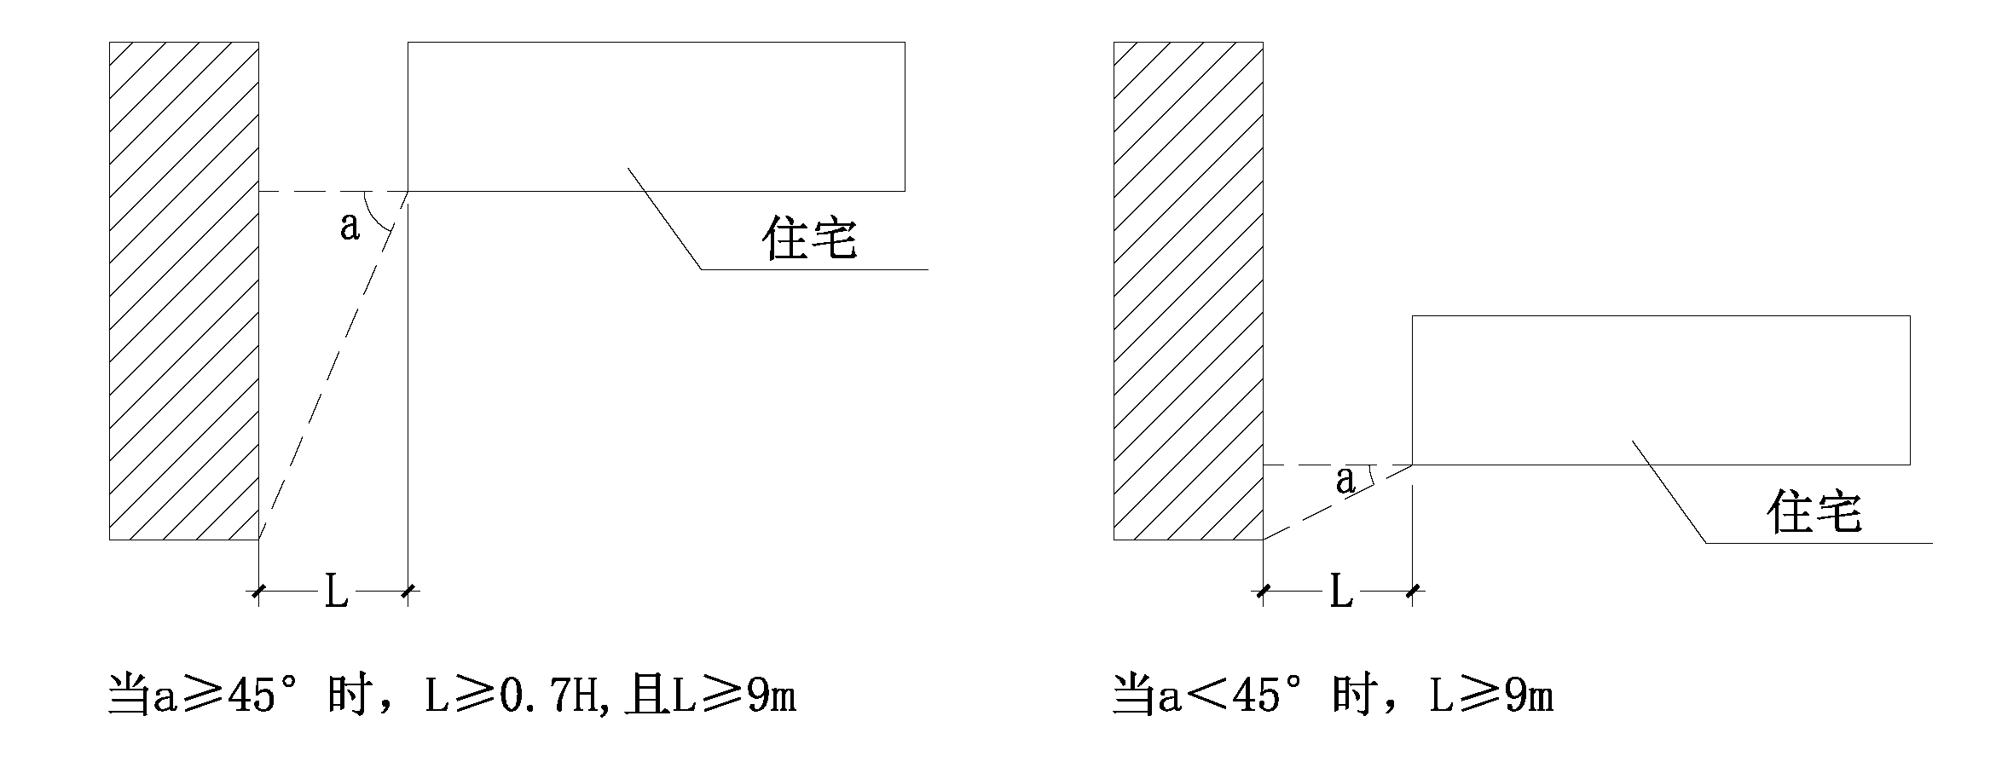
- 新建住宅楼底层作架空层、自行车库、商业等非居住用房的，与南(东、西)侧遮挡建筑间距可扣除其底层非居住用房的高度（最多扣除5m），且不应小于13m，当遮挡建筑檐口标高与被遮挡建筑首层地面标高差在10米以内最小值可放宽至10米；当新建建筑为遮挡建筑时，间距不得扣除被遮挡现状住宅（不包括同步规划先行建造的住宅）底层非居住建筑的高度。
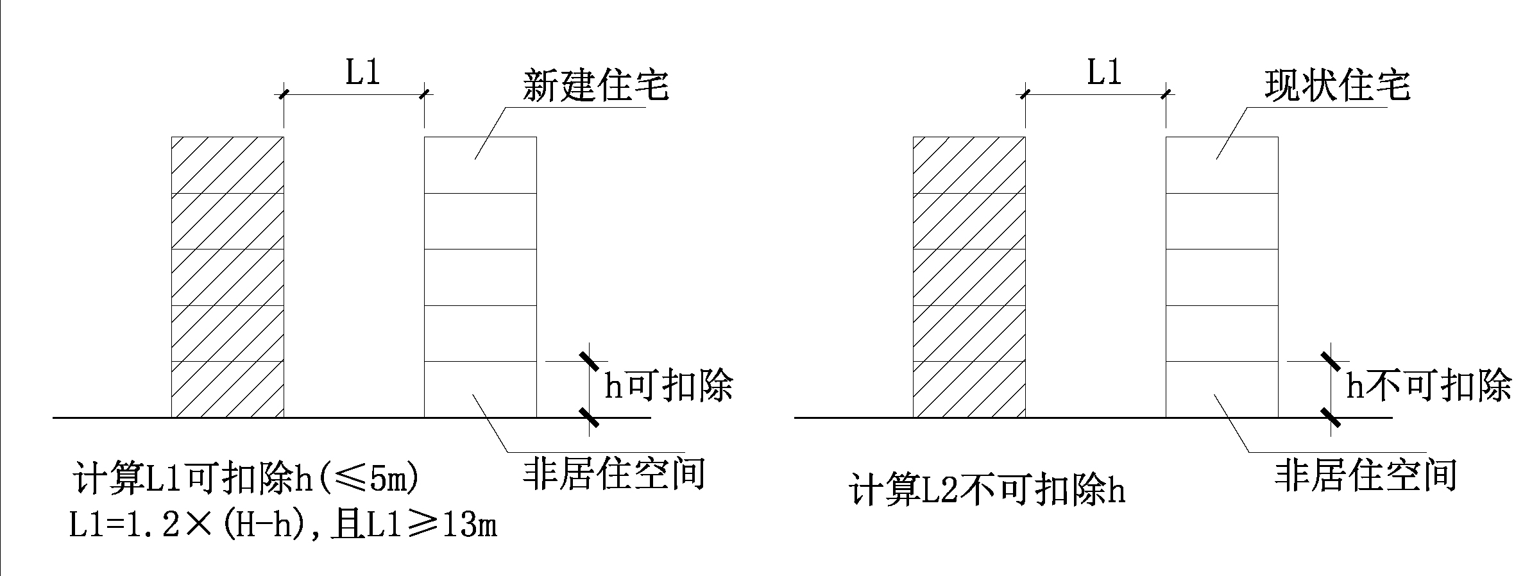
- 住宅山墙之间间距，应符合下列规定：
1.相对建筑山墙均不开窗或一侧开窗（设阳台）时，外边线距离不宜小于6m。
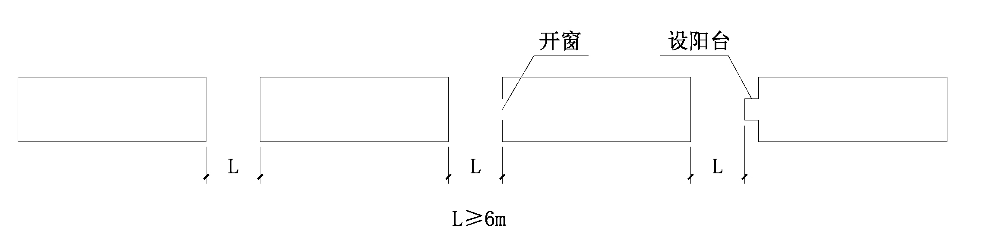
2.相对建筑均开窗或设阳台时，外边线距离不应小于6m。
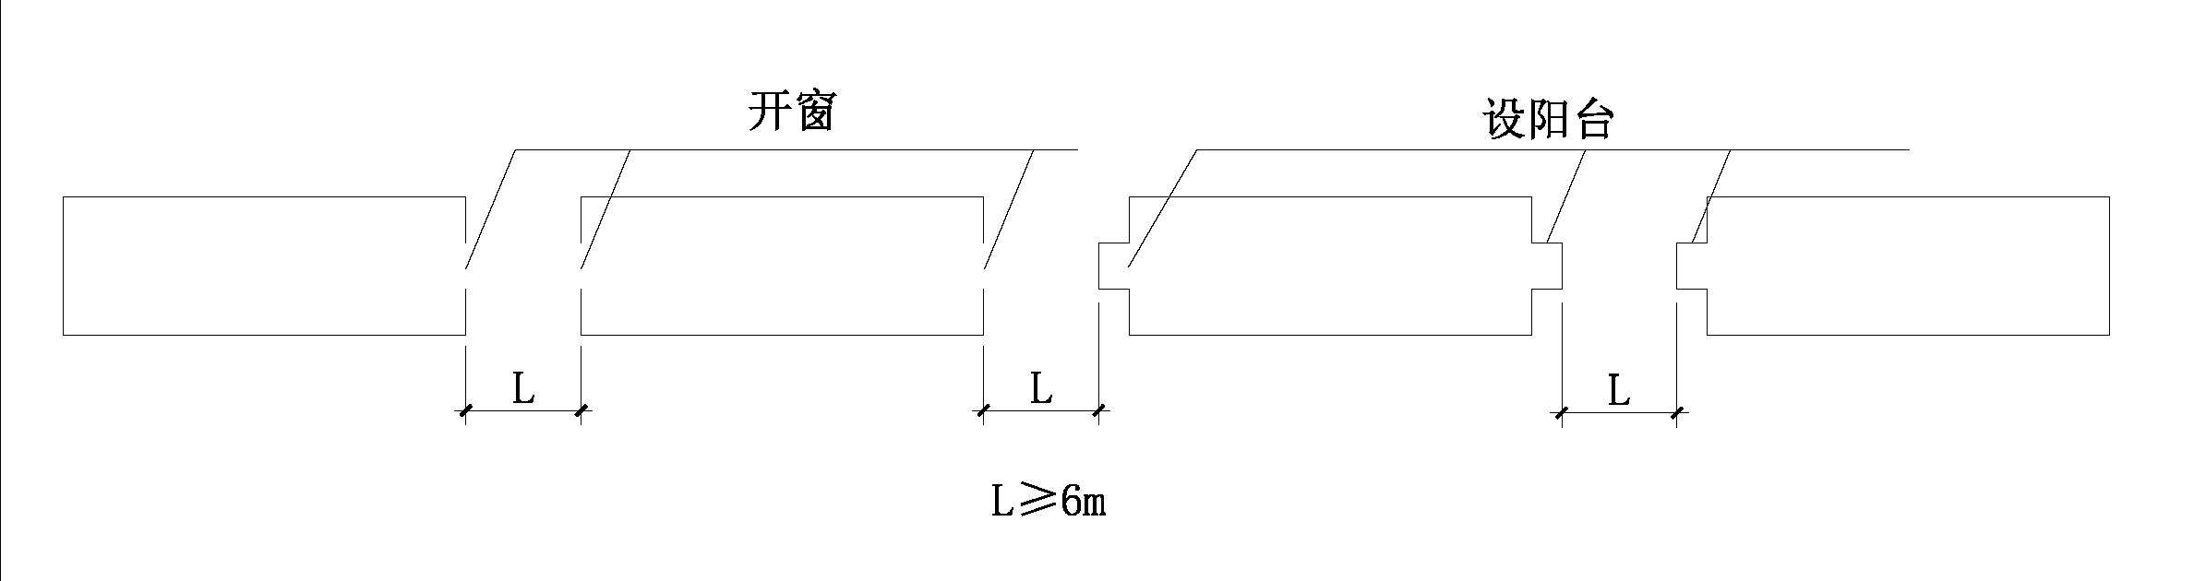
- 年人居住建筑、医院病房、中小学普通教室、托儿所、幼儿园生活用房、疗养院疗养室等建筑应满足《浙江省城市建筑工程日照分析技术规程》的要求的同时，做到：与南侧建筑平行布置的，间距不应小于南侧建筑高度的1.5倍，且不应小于15m；与其正面垂直布置的建筑的间距，不应小于南侧建筑高度的1.2倍,且不应小于13m；以上最小距离遮挡建筑为低层时最小值可放宽至10m。当方位为非正南北向或与南侧建筑有一定夹角时，应参照住宅建筑的相关规定折减后确定间距。
新建的老年人居住建筑、医院病房、中小学普通教室、托儿所、幼儿园生活用房、疗养院疗养室等建筑间距可扣除其底层没有日照要求用房的高度（最多扣除5米）。老年人居住建筑、医院病房、中小学普通教室、托儿所、幼儿园生活用房、疗养院疗养室与山墙两侧其它建筑的间距参照住宅建筑控制。

- 宾馆客房、科研办公等建筑与南侧建筑平行布置的，外墙间距不应小于遮挡建筑高度的0.7倍，且不应小于10m；相互垂直布置的，间距不应小于遮挡建筑高度的0.6倍，且不应小于6m。宿舍（非居住用地内）间距应适当扩大。
宾馆客房、科研办公和宿舍（非居住用地内）等建筑之间的山墙间距参考住宅建筑山墙间距控制。
地块内的非居住建筑在满足消防要求前提下，根据建筑布局情况间距可适当放宽。
- 经具法定资质的机构鉴定为危房，需翻建、改建的低、多层住宅建筑，可按原有的位置、高度、规模、性质翻建，不执行上述间距规定。

高层建筑与周边建筑的间距
- 高层建筑与北侧、东侧、西侧住宅的间距，应满足被遮挡的住宅大寒日有效日照不少于3小时，有效日照为上午8时至下午16时，老区改建的项目内新建住宅日照标准可酌情降低，但不应低于大寒日日照1小时的标准，并应符合下列规定：
1.高层建筑与其北侧正南北投影范围内住宅的间距，按以下公式计算：
L =（H - 24）×0.3 + S
注：式中L为建筑之间间距（m），最小值29m；H为高层建筑高度（m）；S为高层建筑正南北向投影的宽度（m）。
（1）L值大于1.2H时按1.2H控制；当按1.2H计算时形体规则的遮挡建筑可套用多层建筑不同方位日照间距折减系数；
（2）同一地块内建筑同步设计的，建筑间距可折减至0.9L，但不能与本条第（1）款同时适用；
（3）当受遮挡建筑为新建住宅时，L值可扣除其非居住用房的高度h，但扣除的最大值为10m，计算公式为L=(H-24-h)×0.3+S
2.高层建筑与其正北侧投影范围外东西两侧住宅的间距，应符合下列规定：
（1）住宅主朝向面向高层建筑，或住宅主朝向与高层建筑正午投影范围正面相对的，间距不应小于24Q（单位m,下同）。
①Q为高层建筑高度综合影响系数，详见附录一《术语》;
②同一地块两建筑同步设计时，可取消Q值的计算，并适用本章所有条款。
（2）低、多层住宅与高层建筑山墙相对，或平行布置前后错开的，间距不应小于9Q；高层住宅与高层建筑山墙相对，或平行布置前后错开的，间距不应小于13Q。
（3）采取第（1）、（2）款以外的其它布置方式的，间距不应小于18Q。
- 高层建筑与南侧住宅的间距应符合下列规定：
1.高层建筑与南侧南北向布置的低、多层住宅外墙的间距，不应小于18Q；与南侧东西向布置的低、多层住宅北山墙的间距，不应小于13Q。当高层建筑为居住建筑时还必须满足第一节有关低、多层建筑遮挡居住建筑的规定。
2.非居住高层建筑与南侧高层住宅外墙的间距，不应小于24Q。与南侧东西向布置的高层住宅北山墙的间距，不应小于18Q。
- 老年人居住建筑、医院病房、中小学普通教室、托儿所、幼儿园生活用房、疗养院疗养室等建筑，按住宅与高层建筑间距标准控制，并进行日照分析，其日照应满足《浙江省城市建筑工程日照分析技术规程》的要求。
- 高层非居住建筑之间的间距，应符合下列规定：
（1）平行布置的，与地块外建筑外墙间距不应小于20Q，与地块内建筑外墙间距不应小于15m。
（2）相互垂直布置的，应大于等于13Q；南侧建筑外墙朝北时，应大于等于15Q。
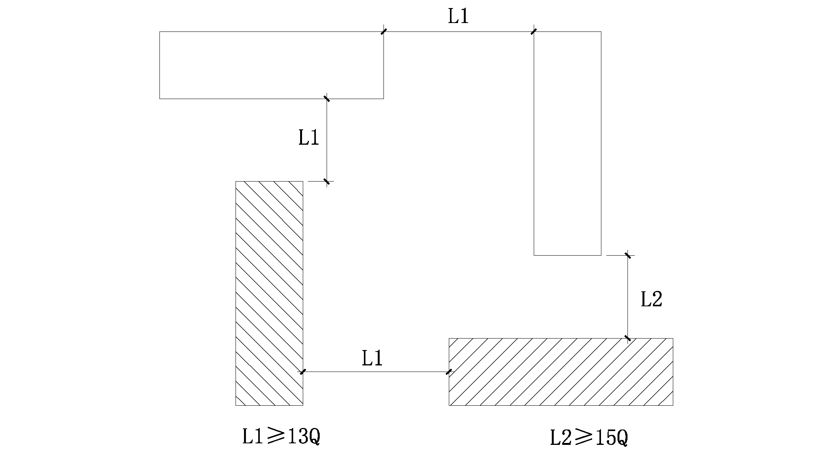

（3）高层建筑山墙之间间距不应小于13Q。
- 高层建筑与其周边相邻地块的低、多层非居住建筑（第三十八条所列的非居住建筑除外）的间距，应符合下列规定：
1.外墙之间间距不应小于15m。
2.外墙与山墙之间间距不宜小于13m。
3.山墙与山墙之间间距不应小于9m。
4.高层建筑为居住建筑的，其与低、多层非居住建筑的间距，还必须满足第一节有关低、多层建筑遮挡居住建筑的有关规定，且外墙之间间距不应小于18m。
5.低、多层建筑为宾馆客房和宿舍等建筑的，前四款规定的最小间距，应乘以高层建筑的Q值。
- 高层建筑裙房，应满足多层建筑与其它建筑的间距要求。

建筑间距的其它规定
- 建筑山墙面宽度大于20米的，其建筑间距按建筑外墙距离控制。
- 独立设置的高度6m以下的传达室、变配电房、泵房、小库房和车库等建筑，或面向住宅一侧不开窗的商业建筑，与住宅外墙间距在满足消防、环保要求情况下不应小于6m。
- 中小学学生宿舍与其它建筑的间距参照住宅建筑间距要求控制，且应有不少于1/2的居室满足住宅日照。
- 工业、仓储、市政及特殊用地内的建筑之间间距按相关的消防、环保、绿化和安全的有关规范控制。
- 山地建筑地形复杂时或老区改造地块，经市规划和自然资源主管部门确认，亦可结合日照分析确定建筑间距，但应满足被遮挡的住宅大寒日有效日照不少于3小时，老区改建项目无法满足时可适当降低标准，但不得低于1小时。

建筑物退让
- 城镇新建、改建建筑退让道路、公路、河道、铁路、电力线、地下管线及地界的距离，应当综合考虑文物保护、安全、环保、交通、消防、城市景观和管线布置等要求后确定。除经批准的详细规划另有规定外，应符合本节规定。
- 沿城镇道路两侧新建、改建、扩建建筑物，后退道路规划红线的距离，应按道路的性质、道路宽度、交叉口视线以及建筑的高度等条件留出必要的后退距离，应符合表（3-2）“新建建筑后退道路红线的最小距离”的规定。当城镇道路上有部分桥梁时，后退桥梁的距离应适当加大，以满足市政管线布置要求。
表（3-2） 新建建筑后退道路红线的最小距离
道路宽度（m） | 后退道路红线的最小距离
道路宽度（m） | 低层骑楼 | 低、多层 | 高层
14（含）—20（含） | 2 | 3-5 | 5Q
20—40（含） | 3 | 5-8 | 8Q
>40 | 5 | 8-10 | 10Q
注:建筑后退道路红线的计算,以建筑底层最突出的外墙边线为准。允许阳台、台阶、雨篷、飘窗等突出部分在后退距离的1/3内安排，但突出部分后退道路不应小于2米，上挑构件离室外地面的净空高度不应小于3米。当建筑上部外挑(凸)形成大体量时(外挑部分合计长度超过建筑临道路侧总长度1/2时)，应以外挑外缘计算后退距离。当道路宽度14米(不含)以下时，建筑后退道路红线的距离不宜小于2米，确有困难的，经论证后，可适当缩小后退距离。
- 在满足道路交叉口交通视距的前提下，道路交叉口四周的建筑物后退道路规划红线的距离，低、多层建筑不得小于5米，高层建筑不得小于8米（均从交叉口规划道路红线转弯圆弧两端点的连线算起）。
按本条确定的道路交叉口四周的建筑物后退道路规划红线的距离小于表（3-2）规定的新建建筑后退道路红线距离的，按照较大的后退距离控制。
- 沿城镇高架道路两侧的新建、改建、扩建建筑物，其与高架道路边缘的距离，应符合表（3-2）的规定和环保要求，并宜按表（3-3）“建筑物离高架和匝道的距离”进行控制。
表（3-3） 新建建筑物离高架和匝道的距离
类别 | 建筑物离现状高架和匝道的距离（m）
类别 | 居住、学校和医院类建筑 |  | 其它建筑
类别 | 低、多层 | 高层 | 低、多层 | 高层
高架 | 30 | 40 | 15 | 20
匝道 | 30 | 30 | 10 | 15
注：居住、学校和医院类建筑主要指：居住建筑、医院病房、中小学普通教室、托儿所、幼儿园生活用房、疗养院疗养室。
城镇新建高架和匝道与建筑物相邻时，应采取必要的防噪、安全等措施，并应符合环保、消防要求。
- 沿铁路、公路两侧新建、改建和扩建建筑物，除应执行有关的专业规范规定外，还应符合以下规定：
1．除铁路设施外，铁路线路两侧其他新建、改建和扩建建筑物距离最外侧铁轨中心线的距离，高速铁路不得小于50米，铁路干线不得小于20米，铁路支线不得小于15米。按上述要求退让确有困难的，经论证后，可适当缩小后退距离。其中新建的住宅后退铁路用地边线距离不得小于50米。
2．沿公路两侧新建、改建、扩建建筑物，后退公路两侧边沟的距离，高速公路不少于30m、高速公路互通立交和特大型桥梁处不少于50m，320国道不小于30m（航头加油站至龙游段320国道不小于20 m）、330国道不小于20m，省道不小于15m，县道不小于10m，乡道不小于5m，公路弯道内侧及平交道口附近的建筑控制区还须依照国家规定满足行车视距或者改作立体交叉的需要。
公路在城市规划区范围内的路段，沿公路两侧的建筑物须同时满足后退城市道路红线的要求。
- 新建、改建有大量人流、车流集中的大型商场、影剧院、游乐场、体育场、展览馆等大型公共建筑，其后退道路红线距离根据建筑性质、功能、主要出入口位置等特殊要求，按相关规定进行交通影响评价分析后确定。建筑主要出入口方向后退道路规划红线的距离不应小于10m，并应根据交通影响评价分析妥善安排好出入口位置和停车场地，不得影响城镇交通。
- 在城镇老区改造区内的建筑，执行第四十条和第四十二条规定有困难的，由市规划行政主管部门根据实际情况编制城市设计后核定，或组织论证后确定后退距离。
- 建设项目中的附属建、构筑物退让符合以下要求：
围墙应设置在宗地范围内，道路交叉口四周围墙设置应满足交通视距要求且围墙实体部分高度不应超过0.5米。围墙高度不应超过2.2米。除安全、保密等需要外，公共服务设施建筑可不设置围墙。围墙应通透美观。
大门及单层门卫设施，后退30m及以上宽度道路红线距离不应少于3m，后退30m以下宽度道路红线距离不宜少于2m。
- （电力线退让要求）建筑物沿城镇高压架空线布置的，其后退电力线地面投影边线的距离在满足电力安全相关规范的前提下，按表（3-4）“建筑物与电力线的距离”进行控制：

表（3-4） 建筑物与电力线的距离
电压等级(KV) | 500 | 330 | 220 | 110 | 35以下
建筑后退( m) | 30 | 20 | 15 | 8 | 5
在城镇改造区内的建筑物，执行表（3-4）规定确有困难的，其后退距离由市规划和自然资源主管部门会同电力、环保部门核定。
城镇高压架空线沿建筑布置的，应满足电力、环保部门的要求，并按国家相关规范要求留出必要的安全距离。
- 地上建筑物外墙和山墙后退相邻建设用地边界的距离，按表（3-5）“建筑外墙退界距离”和表（3-6）“建筑山墙退界距离”规定控制，且不得小于最小距离。
1.本地块或周边用地为居住、养老、教育和医院类等有特殊日照要求用地的，应同时按照《浙江省城市建筑工程日照分析技术规程》的要求模拟日照分析，以确保周边地块能按照规划要求进行开发建设。
2.界外是现状或已通过方案设计的永久性建筑物的，地块内建筑物与界外建筑及地界的距离，应按第三章建筑管理中有关建筑间距的规定确定。
3.两个或两个以上建设项目谋求上部建筑联体建造的，可不按表（3-5）和表（3-6）控制离界距离，但各地块应满足各自的技术经济指标和其它相关规范要求。
4.相邻地块之间为共同征用的双方公用通道的，边界按征地分界线计算；界外是城市道路、绿化等公共用地的，离道路和绿化等公共用地中心线边界的距离也应符合表（3-5）和表（3-6）的规定。
5.在城镇改造区，如退让距离难以满足上述要求的，应征得相邻业主同意，并符合消防规范，且应报市规划行政主管部门批准。

表（3-5）建筑外墙退界距离
 | 居住建筑 |  |  | 非居住建筑
建筑高度 | H＜100M |  | H≥100M | H＜100M |  | H≥100 M
退界距离 | 一般距离（M） | 最小距离（M） |  | 一般距离（M） | 最小距离（M）
低层 |  | 3 |  | 北侧居住用地，退北界≥0.6H；南侧居住用地，退南界≥0.5H。其他情况按最小值控制。 | 3
多层 | ≥ 0.6H | 3 |  | 北侧居住用地，退北界≥0.6H；南侧居住用地，退南界≥0.5H。其他情况按最小值控制。 | 3
高层 | 北侧居住用地，退北界≥1/2L | 5 | 1/2L | 北侧居住用地，退北界≥1/2L | 5 | 1/2L
高层 | 南侧为规划高层建筑 | 5 | 10 | 其他情况 | 5 | 10
高层 | 其他情况 | 5 | 10 | 其他情况 | 5 | 10
表（3-6） 建筑山墙退界距离
 | 居住建筑 |  |  | 非居住建筑
建筑高度 | H＜100M |  | H≥100M | H＜100M |  | H≥100 M
退界距离 | 一般距离（M） | 最小距离（M） |  | 一般距离（M） | 最小距离（M）
低层 |  | 3 |  | 北侧居住用地，退北界≥0.4H。  其他情况按最小值控制。 | 3
多层 | 北侧居住用地，退北界≥0.4H。  其他情况按最小值控制。 | 3
高层 | 北侧居住用地，退北界≥1/2L | 5 | 1/2L | 北侧居住用地，退北界≥1/2L | 5 | 1/2L
高层 | 其他情况 | 5 | 10 | 其他情况 | 5 | 10
注：1.L按第二十五条的要求控制。
2.建筑朝向偏角小于等于45度时，按照南北向控制，大于45度时，按照东西向控制。
- 新建建筑的地下室，后退城镇公共绿地的距离不宜小于1m；与现状住宅的外墙距离不宜小于10m，与住宅的山墙距离不宜小于6m；后退城镇道路、相邻建设用地和已建用地边界的距离，不宜少于地下室深度（自室外地坪至地下室底板的距离）的0.7倍，且不少于3m。
按上述要求退让确有困难的，除应采取技术安全措施和有效的施工方法外，需经论证后，可适当缩小后退距离。
界外建(构)筑物、地下工程有特殊要求的，应根据建筑结构设计及场地地质情况，加大新建地下室后退地界的距离。
新建建筑半地下室按地面以上建筑要求控制建筑后退和间距。
相邻地块两个或两个以上建设项目协商谋求地下室联体建造的，可不按上述要求控制连接处离界距离，但应满足其它相关规范的要求。
- 埋地输油、输气管道两侧新建、改建和扩建建筑物，除应符合相关专业规范规定外，距管道中心线的最小间距不应小于15米(由建筑物的外墙算起)，当情况特殊或受地形及其他条件限制时，在采取有效措施保证相邻建(构)筑物和管道安全后，不宜小于8米。
- 建、构筑物后退城市公共绿地边界的距离按表（3-7）“建、构筑物后退城市公共绿地边界的距离”进行控制：
表（3-7） 建、构筑物后退城市公共绿地边界的距离
 | 后退城市公共绿地边界的最小距离 （m）
 | 绿地在建筑的东、西和南侧 | 绿地在建筑的正北侧
围墙 | 0.5 | 0.5
低层 | 2 | 3
多层 | 3 | 5
高层 | 3 | 建筑两端离绿地距离的平均值不宜小于建筑长度的 0.12 倍，且大于 6m

建筑空间环境
- 下列地区范围内新建、改建、扩建建设项目，应符合相关规划确定的建筑高度、建筑形式控制要求,必要时可通过景观分析等方式进行论证。
1、机场、电台、电信、微波通信、气象台等技术作业控制区；
2、“两江一湖”风景区建德段；
3、各级文物保护单位、文物保护点、历史文化街区和地段、历史风貌区历史建筑的保护范围；
4、新安江主城区、下涯湿地、环三江口区块等重要景观区域和南山等重要山体周边。
- 新建、扩建建筑物的面宽，除经批准的详细规划另有规定外，应当符合下列规定:
1.建筑高度大于10米小于等于24米(居住建筑27米)，当拟建建筑物北侧用地的建筑高度 1.5倍距离范围内，有住宅、医院病房楼、休(疗)养院住宿楼、幼儿园、托儿所、中小学教学楼、老年人居住建筑时，最大投影面宽不大于80米(含)。其他情况可以根据功能布局的实际需要，合理确定建筑物的面宽。
2.建筑高度大于24米(居住建筑27米)小于等于60米，最大投影面宽不大于75 米(含);建筑高度大于60米，最大投影面宽不大于65米(含)
3.临山、滨水及沿东西向城市快速路的多层建筑最大投影面宽不大于 80 米高层建筑最大投影面宽不大于50米(含)。
4.对建筑面宽有特殊要求的文化、体育等建设工程，可结合设计方案专家评审确定。
不同建筑高度组成的连续建筑，最大投影面宽的投影轴应与建筑最高部分平行(详见附录三)，其投影面宽应考虑不同高度的叠加影响，不同建筑高度所对应的面宽应满足相应上限值。不同建筑高度组成的多个朝向的连续建筑，其每个朝向建筑物的投影面宽均应符合本规定。
- 除经批准的详细规划另有规定外，建筑景观应符合以下要求:
1.高度在 40米以下的住宅建筑宜采用坡屋顶，其他建筑采用平屋面时宜实施绿化、美化。
2.高度在 40米以上的建筑，当临山、滨水及沿城市快速路、主要道路和城市公园、广场时，不应连续布置四幢及以上相近高度的建筑，高度差不应小于较高建筑的 15%。
3.居住用地内，新建住宅建筑最高部分与最低部分高度比不超过3:1。
4.同一地块内多幢建筑，宜形成错落有致的建筑空间布局。
- 具有邻避效应的设施、建筑应进行专项景观分析，论证建筑高度及周边环境控制要求。

建筑工程停车场（库）
- 建德市城镇新建、改建、扩建建筑工程停车场（库）的设置规则和配建指标应参照《城市建筑工程停车场（库）设置规则和配建指标标准》（DBJ33/T）的规定。
- 住宅停车位配建指标不应小于表（3-8）的规定。
表（3-8） 住宅停车位指标
项目 |  | 机动车 |  |  | 非机动车
 |  | Ⅰ | Ⅱ | Ⅲ | 非机动车
住宅  （车位/户） | 户建筑面积>200㎡ | 2.2 | 1.76 | 1.32 | 1.0
住宅  （车位/户） | 140 ㎡<户建筑面积≤200㎡ | 1.6 | 1.28 | 0.96 | 1.2
住宅  （车位/户） | 90 ㎡<户建筑面积≤140㎡ | 1.3 | 1.04 | 0.78 | 1.5
住宅  （车位/户） | 60 ㎡<户建筑面积≤90㎡ | 1.0 | 0.8 | 0.6 | 1.8
住宅  （车位/户） | 户建筑面积≤60㎡ | 0.7 | 0.56 | 0.42 | 2.0
小区物管等配套附属用房（车位/100㎡建筑面积） |  | 0.4 | 0.32 | 0.24 | 2.0
配售型保障性住房(车位/户) | 140 ㎡<户建筑面积≤200㎡ | 1.5 | 1.2 | 0.9 | 1.2
配售型保障性住房(车位/户) | 90 ㎡<户建筑面积≤140㎡ | 1.0 | 0.8 | 0.6 | 1.5
配售型保障性住房(车位/户) | 60 ㎡<户建筑面积≤90㎡ | 1.0 | 0.8 | 0.6 | 1.8
配售型保障性住房(车位/户) | 户建筑面积≤60㎡ | 0.7 | 0.56 | 0.42 | 2
配租型保障性住房(车位/户) | 住宅型 | 0.6 | 0.48 | 0.36 | 1.8
配租型保障性住房(车位/户) | 宿舍型 | 0.4 | 0.32 | 0.24 | 2
注：指标级别Ⅰ，适用范围为建德市城区（新安江街道、洋溪街道、更楼街道）
指标级别Ⅱ，适用范围为建德市副城及重点镇（梅城镇、寿昌镇、大同镇、乾潭镇）；
指标级别Ⅲ，适用范围为其他乡镇。

第四章 乡村建设管理

一般规定
- 为体现公共利益优先原则，乡村详细规划编制要注重自然生态保护、合理利用各类资源要素，体现以人为本、生态优先、产业为基的原则，其中建设用地应按下列优先序进行用地安排：
一级优先类：宅基地调整、农村生活配套的社区服务设施用地；
二级优先类：农村生产配套的社区服务设施用地；
- 村民住宅建设应按规划、有计划地逐步向城镇和中心村集中,加强旧村改造和空心村整治，引导撤村并点。
- 本章所称村庄，主要指建德市城镇开发边界外的乡村地区，并涵盖少量边界内保留村庄。
- 村庄基础设施应遵循城乡统筹的原则，合理布局，并与城镇各专项规划相衔接，妥善处理村庄人口变化与设施供给的关系。
- 村庄建设应当“先规划、后建设”，并符合经批准的国土空间规划。村庄建设必须坚持“统一规划、合理布局、按需建设、集约节约、保护耕地”的原则。
- 村庄建设边界为乡村地区规划许可和建设用地审批的主要依据。原则上新增用地的农民建房、农村基本公共服务设施，不应在村庄建设边界外选址，确需选址的乡村基础设施、产业项目用地，所涉及用地规模纳入村庄建设边界新增潜力空间统筹核算，并相应调整或缩减村庄建设边界。
- 村庄建设边界外现状用地按照“三原”原则保留，可原址、原高度、原规模进行翻建、改建，但地灾高易发区、重要基础设施建设管控区等不适宜建设地区除外。
- 村庄建设用地要避开风口、地质和洪涝灾害等有安全隐患的区域。

公共服务设施
- 村庄公共服务设施应根据常住人口集中统筹布局，综合统筹利用，配置内容参照表（10-1）的规定。
表（10-1） 村级主要公共设施项目配置表
类别 | 项目 | 必配/按需配
类别 | 项目 | 行政村 | 较大规模自然村
公共教育 | 1.幼儿园 | △ | -
医疗卫生 | 2.卫生室 | ▲ | -
文化体育 | 3.综合性文化服务中心（文化礼堂）  4.多功能活动室（文体活动室）  5.全民室外健身点 | ▲  ▲  ▲ | -  -  ▲
村庄治理与服务 | 6.村党群服务中心（便民服务中心、村委会）  7.综合治理中心（警务室、治安联防站）  8.村居家养老服务照料中心  9.社区食堂（助餐服务点）  10.村残疾人康复站  11.村儿童成长驿站（含婴幼儿成长驿站与村级儿童之家）  12.红白事中心  13.农业综合信息服务平台 | ▲  ▲  ▲  ▲  △  △  △  △ | -  -  △  △  -  -  -  -
商业服务 | 14.村庄集贸市场  15.农村电商服务点  16.邮政、电信、储蓄等代办点（快递服务站） | △  △  ▲ | -  -  -
环境卫生 | 17.垃圾收集点  18.再生资源回收点  19.公共厕所 | ▲  ▲  ▲ | ▲  -  -
公园绿地 | 20.小游园 | △ | -
防灾设施 | 21.防灾微型消防站 | △ | -
注：▲为必配项目，△为根据实际情况按需配建的项目。

公用设施
- 村庄道路应根据各项用地的功能、交通流量，结合自然条件与现状特点，确定道路交通系统，并有利于建筑布置和管线敷设。村庄道路通车净高不应小于4.5m。
- 村庄内主要道路路面宽度不宜小于7m，宅间小路路面宽度不宜小于3.5m；消防通道可利用交通道路设置，并应与公路或城市道路相连通，消防通道之间的距离不宜超过160m。
- 村庄范围内各类管线宜结合道路布置，并符合下列规定：
1.自道路中心线向道路两侧，各类管线的设置次序宜依次为排水管、给水管、通信管、燃气管、电力沟（管）；
2.各类管线宜在道路红线范围及道路两侧建筑退让部分布局；
3.各类管线工程的建设，应当控制在规划安排的管线位置范围内，不得占用其它管线的规划位置。
- 村庄建设应妥善处理现状管线的原地保护或迁移重建；如确有必要，应根据相关规划要求允许管线或管廊穿越村庄进行布置

第五章 场地设计标高
- 鼓励利用地形采用吊脚架空形式建设坡地建筑。新建、改建和扩建建设项目的建筑基地标高与原始场地标高之差应严格控制。新安江城区、其它镇镇区范围内应控制在5m以内；旅游度假区块、特色村落、一般村落范围内应控制在3m以内；特殊项目和工程可以通过景观与视觉影响评价研究，适当放宽控制。
- 在建筑总平设计中，场地设计标高应满足地块所在区域防洪防涝要求。场地设计标高与建筑±0.00标高应结合现状地形及周边城镇道路、相邻地块场地的标高、城镇竖向规划确定。
- 场地设计标高的确定（内部主要道路及铺装广场标高）要求：
1.场地现状地形标高于相邻地块和城市道路（含规划道路）中心标高在0.6米以内的，或现状地形标高低于相邻地块或城市道路（含规划道路）中心标高的，场地设计标高不宜超过相邻地块、道路中心标高0.6m。
2.场地现状地形标高超过相邻地块或城市道路（含规划道路）中心标高0.6m以上的，设计时不宜抬高现状标高。
3.场地周边与相邻地块、城市道路临界处的设计标高，不宜超过相邻地块、城市道路中心设计标高0.3m；场地周边有多个道路中心标高或道路有一定坡度的，可结合具体情况确定，当场地设计标高比道路边缘标高超过1m时，应采取小于45°放坡形式进行处理。
4.场地结合园林设计进行景观堆坡的，可以根据需要适当进行地形改变。
5.特殊地形，参照《城乡建设用地竖向规划规范》CJJ83。

- 建筑物与建筑物之间、建筑物与场地之间、建筑物与道路广场之间应有合理的衔接。必须设置非机动车道、无障碍设施的，尺度、坡度等应满足国家规范要求。

- 建筑±0.00标高的规定：
1.建筑室内地坪±0.00标高一般为地上首层建筑的室内地坪位置。
2.建筑±0.00标高与室外场地标高的标高差，无地下、半地下室的应控制在0.6米以内；有地下、半地下室的宜控制在1.5米以内。

第六章 城乡风貌管理
- 新安江城区建筑风格应与山水环境相协调，空透、错落，体现滨水生态特色，建筑色彩应符合色彩规划；梅城古城保护范围内以历史文化名镇保护规划及古城单元详规为准；大慈岩镇应以徽派建筑风格为主，营造具有地方文化氛围的休闲环境，建筑色彩以黑、白、灰为主；其它镇镇区以中型体量现代简约和现代中式建筑风格为主，营造清新、淡雅、安宁的环境，多层、低层建筑以坡屋面形式为主，建筑色彩主色调低彩度、低明度，以白、灰、浅黄为主。
- 旅游度假区块以中小尺度、现代简约与乡村风格为主，适当丰富多种风格，强调融于自然，整体和谐。
- 乡村地区应加强农房建设引导，打造新时代和美乡村，推进乡村振兴。提炼地域乡村传统建筑的特色元素，以杭派民居为样板，分类指导，逐步落实，打造杭派乡村新风貌。建筑高度、体量、材料、色彩应与周边环境相协调。
- 特殊风貌地区可以根据专项研究、规划、设计，经市规划和自然资源主管部门批准，实施特色地区的建筑风格与色彩的控制。
- 位于城市主干路、快速路、高速公路两侧的建设项目，应重视车行视线下街景整体性和序列感，主要道路交叉口和街头广场的景观可识别性。位于重要景观风貌道路两侧的建设项目，应加强建筑退让、建筑体量、沿街立面等设计，处理好与现状建筑、人行空间的尺度关系。
- 鼓励建设项目通过建筑的沿街退让、底层架空、设置过街楼公共步行通道、下沉广场、空中连廊等，设置可供公共活动使用的空间。公共空间宜与城市道路相邻，与公共步行系统相连接。鼓励利有大型枢纽立交和高架桥的桥下空间设置体育休闲场地、便民服务设施等。
- 鼓励对跨江桥梁、立交桥、高架桥、人行天桥、沿江防洪堤岸等市政工程进行景观化设计，与城市空间形态和山水环境相协调。

第七章 附 则
- 本规定由建德市规划和自然资源局负责解释。
- 本规定未尽事宜，均按国家、省、市有关规范、规定执行。本规定参考的规范、标准，若国家、省、市有更新，按最新规范、标准执行。
- 本规定实施前，已取得方案确认（含初步设计批复）的仍按原规定执行（市政府另有规定的除外）。
- 本规定自发文之日起施行。

附录一 本技术规定用词说明
一、执行本条文时，对于要求严格程度的用词说明如下：
1.表示很严格——正面用“必须”；反面用“严禁”。
2.表示严格——正面用“应”，反面用“不应”或“不得”。
3.表示允许稍有选择——正面用“宜”或“可”，反面用“不宜”。
二、 条文中指明应按其它有关标准、规范的写法为“应按‥执行”或“应符合‥要求或规定”，非必须按指定的标准和规范执行的写法为“可参照‥执行”。

附录二 术语
以下术语均适用本规定：
1.低层建筑：指一至三层住宅建筑、建筑高度不大于10米的公共建筑。
2.多层建筑：指四层及以上且建筑高度不大于27米的住宅建筑、建筑高度大于10米且不大于24米的公共建筑及建筑高度大于24米的单层公共建筑。
3.高层建筑：指建筑高度大于27米的住宅建筑和建筑高度大于24米的非单层公共建筑。
4.建筑高度：指建筑物室外设计地坪至建筑物檐口或女儿墙顶点的高度。当同一座建筑有多种屋面形式，或多个室外设计地坪时建筑高度，应分别计算后取其中最大值。建筑高度计算见附录三。
5.建筑限高：建筑物室外地坪到建筑物和构筑物最高点的高度。
6.建筑间距：指建筑外墙面之间的最小垂直距离，或建筑最近点之间距离。关于建筑间距的计算见附录三。
7.容积率：建筑的地上建筑面积总和与建设用地面积的比值。
8.建筑山墙：本规定特指建筑沿短轴布置的端墙。
9.Q为为高层建筑高度综合影响系数，是用来反映高层建筑由于高度不同而对周边建筑的交通、视觉、环境等方面产生的综合影响程度。Q值取值见下表：
高度（m） | 24-50（含） | 50-75（含） | 75-100（含） | 100-200（含） | >200
Q | 1 | 1.2 | 1.4 | 1.6 | 1.8
注：（1）通过裙房连接的高层建筑之间的Q值所对应的建筑高度，为高层建筑檐口与裙房屋面标高差。
（2）当用来反映两幢高层建筑间距时，取较高建筑对应的Q值。
10.骑楼：指沿城市道路、广场、公园、河道等公共开敞空间两侧或一侧的建筑形态，为建筑楼层部分跨建至上述公共开敞空间边界处，为柱廊式公共通行空间。
11.住宅主朝向：指住宅大部分居室的朝向，一般主卧室与阳台所处的方位为住宅主朝向。
12.遮挡建筑：指建筑的背面日照阴影区影响了相邻建筑的日照，该建筑称遮挡建筑。
13.一建筑面向另一建筑：非平行布置的两建筑，如果一建筑的一个外墙面的垂直线与另一建筑的外墙面相交，则认为一建筑面向另一建筑。

附录三 计算规则
一、建筑高度计算
（1）平屋顶建筑，应按室外设计地坪至建筑物女儿墙顶点的高度计算，无女儿墙的建筑应按至其屋面檐口顶点的高度计算。累计面积占屋面水平投影面积的比例不超过1/4的屋面楼梯间、电梯机房、水箱间等辅助用房及突出屋面的通风道、烟囱、装饰构件、空调冷却塔等均不计入建筑高度。如因景观要求需对建筑屋顶进行造型处理的，由规划管理部门根据情况确定。
（2）坡屋顶建筑高度以室外地坪至屋檐和屋脊的平均值计算高度。
（3）弧形屋面，建筑高度取室外地坪至弧顶的高度。
（4）室外地坪按建筑主出入口确定，特殊情况由市规划和自然资源主管部门确认。
二、住宅建筑间距计算
1.建筑高度的取值：
（1）平屋顶建筑，一般取南侧建筑物北侧外墙女儿墙顶标高与北侧住宅楼底层室内标高的差值。
（2）坡顶建筑，当屋面坡度小于40°时，取建筑屋檐高度；当屋面坡度大于等于40°时，取建筑屋脊高度。
（3）低、多层建筑突出屋面的楼梯间、空透的屋顶构架不计入高度。
2.计算建筑间距时建筑外墙的起算线：
（1）一般取建筑外墙之间的距离。当南侧建筑有不同高度点时，间距计算点应与高度取值点对应。
（2）有阳台的住宅建筑，均按阳台维护设施外边线作为起算点。
（3）有飘窗的住宅建筑，计算被遮挡建筑的日照间距、住宅山墙之间间距以飘窗外沿（外边线）作为起算点。
（4）低、多层建筑间距计算时，楼梯间等突出部分的宽度小于3m、凸出墙面小于等于1.2m时，以建筑外墙面计算间距；凸出大于1.2m时，按凸出部分二分之一计算间距；当楼梯间等突出部分宽度大于3m，以凸出部分外边线计算间距。
3.高层建筑面宽取值：
（1）遮挡建筑部分体量与正北侧范围内住宅的间距达到1.2H时，满足1：1.2H部分位于两侧的，该部分面宽可不计入；满足1：1.2H部分位于中间的，其连续长度达到30米（含）以上时，该部分面宽不计入，两侧不满足1：1.2H部分分别计算与北侧住宅的间距。

（2）高层建筑与高度小于24米的多层建筑组合时，多层部分不计入面宽。
三、建筑面宽计算
1.A、B、C为连续建筑，A为建筑最高部分。建筑投影面宽应为A、B、C三个部分在与A平行的投影轴上的宽度L。
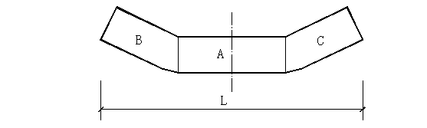
2.A大于10米小于等于24米，L小于等于80米（含）；
3.A大于24米小于等于60米，L小于等于75米（含）；
4.A大于60米，L小于等于65米（含）。
5. A大于24米且临山、滨水及沿东西向城市快速路，L小于等于50米（含）。
四、建筑面积计算
建筑面积计算规则及特殊场地建筑规划管理，按照浙江省工程建设标准《建筑工程建筑面积计算和竣工综合测量技术规程》（DBJ33/T 1152）执行。

附录四 建筑设计方案文件编制要求
一、方案设计文件在满足《建筑工程设计文件编制深度规定》条件下，要求：
1设计说明书，包括各专业设计说明以及投资估算等内容；对于涉及建筑节能、环保、绿色建筑、人防等设计的专业，其设计说明应有相应的专门内容；
2总平面图以及相关建筑设计图纸；
3设计委托或设计合同中规定的透视图、鸟瞰图、模型等；
4整个设计文件的电子文件。
二、方案设计文件的编排顺序要求：
1、封面：写明项目名称、编制单位、编制年月；
2、扉页：写明编制单位法定代表人、技术总负责人、项目总负责人及各专业负责人的姓名，并经上述人员签署或授权盖章；
3、设计文件目录；
4、设计说明书；
5、设计图纸。
三、各类建设工程在编制总平面规划、城市设计和建筑设计方案时，应绘制城市坐标和周边相邻地段50米范围内的现状地物、地貌，并研究与空间环境协调以及与城市基础设施的连接，处理好与周围环境的关系。建筑设计方案宜进行多方案比较（大型、重点、经营性项目要求两个或两个以上）；建筑的设计文件编制要求见表（4-1）。
表（4-1） 建筑设计方案文件编制要求
序号 | 图纸名称 | 图纸内容 | 图纸比例
1 | 方案设计说明 | 说明工程的设计依据、工程建设的规模和设计范围、相关的技术经济指标、设计要点综述、结构选型设计、消防、人防、环保、给水排水、电气、电讯、有线广播电视、空调通风、节能、亮灯等及其与城市环境的关系。
2 | 规划设计条件 | 规划设计条件及红线图
3 | 控规套图 | 表明工程用地与控规关系
4 | 工程区域位置图 | 表明工程项目的位置
5 | 总平面布置图 | 表明工程区内建筑物总平面规划布置、技术经济指标、用地蓝线、建筑控制红线、地下室范围线、指北针（风玫瑰图）、标注各种退让和相互间距及定位坐标、道路、围墙、主要出入口、竖向、绿化、停车泊位等设施的布置。 | 1：500
6 | 消防系统平面图 | 表明消防通道、宽度、流线、出入口位置、距离、消防登高面的布置及建筑物内消防出入口与室外消防通道的联系方式等。
7 | 绿化系统平面图 | 表明绿地位置、并按国家规定计算绿地面积（屋顶绿化、植草砖应分别注明）、尺寸、布置方式、并列表注明各植物的品种及规格等。 | 1：500
8 | 交通系统平面图 | 表明人流、车流出入口位置，用地内部交通组织，室内外停车场（库）位置，面积、车位数、用地内部交通系统与城市交通系统的关系。
9 | 环卫系统平面图 | 标明垃圾收集点（垃圾箱）位置，二级生化处理设施或无动力厌氧净化池与大型化粪池位置、面积、尺寸以及排污管道设施走向。
10 | 人防系统平面图 | 表明室内人防工程位置、面积、等级、室内外出入口位置、尺寸等。
11 | 交通影响评价 | 交通组织复杂、城市重要地段或市规划行政主管部门要求做交通影响评价的项目必须委托具有相应资质的设计单位做交通影响报告
12 | 日照分析图 | 日照分析采用的分析软件、依据、日照标准、参数说明及分析结论。（高层建筑或市规划行政主管部门要求做日照分析的项目）
13 | 建筑单体或群体彩色渲染图（效果图） | 建筑单体或群体彩色渲染图、效果图、规划部门确定的主视觉效果图、绿化景观、亮灯工程等效果图。重要的或大型建筑宜制作模型。
14 | 配套设施布置图 | 市政配套设施（如社区管理用房、物业管理用房、公厕、气化调压站、电信机房、邮政信报箱、路灯、配电房、运动场所等设施）
15 | 建筑方案图 | 平面、立面、剖面图、根据需要绘制局部的平面放大图或节点详图
16 | 竖向规划图 | 建筑物及场地竖向的高程及相互关系
四、建筑设计方案文件编制的其他要求参考《建筑工程设计文件编制深度规定》。

附录五：建设项目规划选址报告编制要求：
一、选址论证报告编制应严格执行各项法律、法规、技术规范、技术标准，确保选址论
证报告的客观性、真实性。选址论证报告一般应包括以下部分：
1.相关文件：选址论证前置文件，与建设用地有关的政府部门文件，公示材料等。
2.文字说明：对建设用地选址论证背景、必要性、可行性、规划方案、公示情况等
事项进行详细说明。
3.设计图纸。
4.专项论证资料：选址论证需要的日照影响分析、景观分析、交通影响评价、其他
专项分析。
5.论证结论：属于划拨用地的提供选址意见及附图（草案），属于出让用地的提供
规划条件及附图（草案）。
6、情况说明：包括选址论证阶段的专家、职能部门意见及落实情况，以及其他
需要说明的内容。
二、选址论证文件的编排顺序要求：
1、封面：写明项目名称、编制单位、编制年月；
2、扉页：单位盖章页写明项目负责人、参加人员、论证报告审核人等；资质证书；
3、相关文件：选址论证前置文件、与建设用地有关的政府部门文件、公示材料、专家、职能部门意见及签到表；专家、职能部门意见落实情况；
3、论证文件目录；
4、论证说明书；
5、设计图纸。
三、论证说明书编排顺序及编制要求：
1、项目概况：包含项目背景；地块位置与用地范围；地块现状情况；现状交通情况等；
2、规划原则和依据：包括规划原则；规划依据的法律、法规、技术规范和技术标准；相关规划（城、乡镇国土空间总体规划，相关专项规划，详细规划）；
3、详规局部调整：调整必要性分析，局部调整方案，调整可行性分析（公服设施是否满足、市政容量是否能支撑）；
4、可行性方案论证：可行性方案，绿化与空间景观、消防分析、交通分析、停车配建分析
日照分析及其他部门相应分析要求。
5、论证结论
6、规划设计条件或选址意见。
四、论证图集要求：
1、区位图：明晰在建德市、乡镇的区域位置。
2、空间管制图：明晰与三区三线、空间管制的关系。
3、相关规划图：明晰与详细规划的关系。
4、现状影像图。
5、现状图：明晰地块与周边现状用地使用情况。
6、调整前后对比图和调整前后对比表：明晰地块调整前后的详规控制指标，如地块编号、用地性质、用地面积、容积率、绿地率、建筑高度（限高）、建筑密度、配建设施（社会停车场、公交首末站、教育、养老等配套设施）等。图幅比拟调整地块稍大，且能充分反应周边关联性内容。
7、总平面图：建筑物总平面规划布置、技术经济指标、用地红线、建筑控制线、地下室范围线、指北针（风玫瑰图）、标注各种退让和相互间距及定位坐标、道路、围墙、主要出入口、竖向、绿化、停车泊位等设施的布置。
8、绿化分析图：标明绿地位置、并按国家规定计算绿地面积。
9、消防分析图：标明消防通道、宽度、流线、出入口位置、距离、消防登高面的布置。
10、交通流线分析图：标明车流出入口位置，用地内部交通组织，室内外停车场（库）位置，用地内部交通系统与城市交通系统的关系。
11、市政设施图：标明周边给水、污水、雨水、电力、电信、燃气与地块的关系。
12、建设设计图：平面图、立面图、剖面图。
13、规划条件图及附图（蓝图）。

